Client | Dirjen Pemasyarakatan
Project | Bapas
Aplikasi | Aplikasi SDP_Bapas
Modul | Master Pegawai
Fitur | Delete Data Pegawai
Requirement ID | USR-BP-001.d
Versi | 1.0
Business Analyst | Endy Muhardin
User dari Client | -

Relasi dengan requirement lain
Interaksi requirement ini dengan requirement lainnya
No | Requirement ID | Keterkaitan
1 | USR-BP-001.d | -

Riwayat Perubahan
Daftar perubahan terhadap requirement ini
Tanggal | Versi | Change Request ID | Keterangan | Status

User Goal
Tujuan yang ingin dicapai user dengan menjalankan proses ini
- Mendelete data Pegawai

Ijin Akses
User level, group, atau batasan lain untuk menjalankan proses ini
- User bisa mendelete data

Penjelasan
Deskripsi naratif tentang proses ini
Fitur ini digunakan untuk mendelete data Pegawai

Flow Aplikasi
Langkah-langkah untuk menjalankan proses ini
- Membuka menu Register > Register penerimaan Barang Tingkat Penuntutan.
- Search data dari search
- Klik button delete.
- Keluar mockup massage, klik button yes untuk menghapus atau klik button no untuk batal menghapus.
- Jika di klik yes,data terhapus dan hilang dari database.
- Jika di klik no, data tidak terhapus dan kembali ke default view.

Desain Screen
Rancangan tampilan untuk proses ini
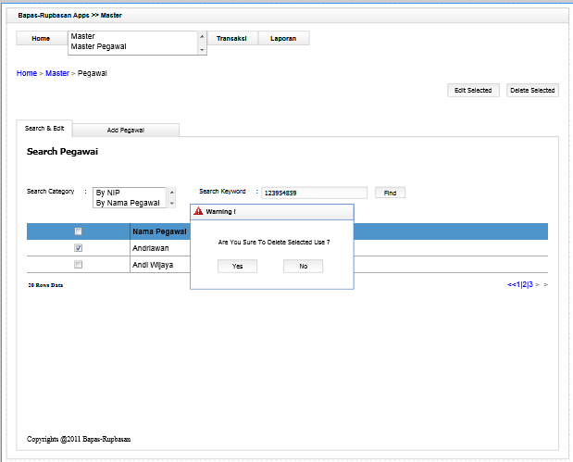

Rincian Field
Penjelasan tentang masing-masing field
Field | Tipe | Validasi | Keterangan | Urutan
Search | Varchar | Required | - | 1
Tabel Data Pegawai | Varchar | Required | - | 2

Tipe :
- Text : huruf dan angka
- Numerik : hanya angka
- Tanggal
- Pilihan

Validasi :
- tidak ada : tidak ada aturan validasi khusus
- harus diisi : tidak boleh dikosongkan
- masa depan : hanya untuk tipe tanggal, tidak boleh entri tanggal yang lalu
- masa lalu : hanya untuk tipe tanggal, tidak boleh entri tanggal masa depan

Prasyarat
Data atau proses lain yang harus ada atau terjadi sebelum proses ini bisa dijalankan
- Data yang akan dihapus harus tersedia.

Kondisi Awal
Kondisi data atau proses aplikasi sebelum proses ini dijalankan
Data Pegawai tampil pada tabel Penerimaan Barang.

Kondisi Akhir
Kondisi data atau proses aplikasi setelah proses ini dijalankan
Data Pegawau tampil didalam tabel Penerimaan Barang dan ketika salah satu data di pilih lalu klik delete selected maka data akan hilang dari aplikasi dan dari database.

Karakteristik Khusus
Batasan atau kondisi khusus berkaitan dengan proses ini, misalnya performance, concurrent user, dan sebagainya
Data Penerimaan Barang yang sama tidak boleh diedit secara bersamaan (concurrent). Bila terjadi concurrent editing, maka user yang terakhir save akan mendapat pesan error.

Flow Pengetesan
Langkah-langkah untuk mengetes proses ini
Urutan | Aktifitas | Input/Tindakan | Output/Hasil
a. Melihat Data Pegawai
1 | Membuka halaman Master Pegawai. | Dari halaman home > Menu Master > Master Pegawai | - Muncul halaman Master Pegawai  - Data Master Pegawai akan tampil seluruhnya secara otomatis.
2 | Mencari Data secara spesifik untuk melakukan Penghapusan. | - Pilih Kategori sesuai kebutuhan Dari combo box Search category.  - isi Field Search Keyword sesuai data yang akan dicari.  - Klik Button Find. | Akan muncul data yang sudah diinputkan secara otomatis.
b. Melakukan Penghapusan Data Pegawai
1 | Menghapus data pada table Data Pegawai. | - Klik Data yang akan dihapus.  - Klik Button Delete Selected. | - akan muncul pesan peringatan “Are you sure to delete selected use”.  - Pada Pesan akan terdapat button yes dan no.
2 | - | Klik Yes pada button peringatan. | Data akan terhapus dari table Data pegawai dan juga dari Database.
C. Mengosongkan combo box category pada Data Pegawai
1 | kosongkan combo box search category. | - Jangan pilih combo box pada search category.  - input data yang akan diinput.  -klik Button Find. | - akan tampil pesan peringatan yang berisi “kategory pencarian harus dipilih”.
D. Mengosongkan text field keyword pada form Data Pegawai
1 | kosongkan text field search keyword. | - Jangan isi text field search keyword.  - pilih combo box search category, misalnya “by NIP”.  -klik Button Find. | - akan tampil pesan peringatan yang berisi “Keyword Pencarian pencarian harus diisi”.
E. tidak memilih data yang akan dihapus Pada table Data Pegawai
1 | Tidak memilih data pada table Data Pegawai. | - Tidak memilih data pada table Data Pegawai.  - Klik button Delete Selected. | - Akan tampil pesan peringatan “Data yang akan dihapus Belum dipilih”.

Sign Off
Persetujuan terhadap requirement ini
Tanggal | Versi | User Client | Analis | Project Owner | Project Manager
 | 1.0 |  | Endy Muhardin

